**超星智慧考试系统**

**—学生使用手册—**

### 1.如何登录系统

目前，学在西电App支持Android和IOS两种操作系统。下载安装学在西电App前，请确定您的设备符合系统要求。

您可以通过以下途径下载安装学在西电App：

①应用市场搜索“学在西电”，下载并安装。

②扫描下面的二维码，跳转到对应链接下载App并安装（如用微信扫描二维码请选择在浏览器中打开）。

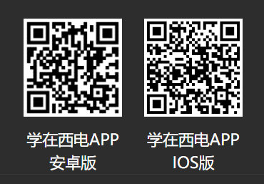

注意：

1.Android系统用户通过以上两种方式下载安装时若提示“未知应用来源”，请确认继续安装；IOS系统用户安装时需要动态验证，按照系统提示操作即可。

2.本次考试采用双机位考试，需要准备两部手机，一部手机下载学在西电App答题，另一部手机在应用市场下载超星“学习通”App或扫描下面的二维码下载App。



### 2.登录学在西电App

打开学在西电 App ，进入如下图界面，输入统一身份认证账号和密码进行登录。

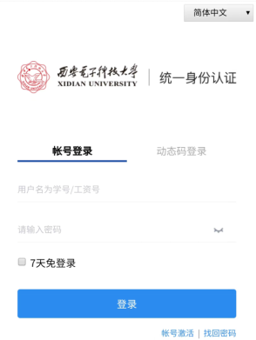

温馨提示：

*找回密码点击后可以通过验证码自助重置密码；

*学生登录帐号为学号，例如：700100190000001。

### 3.查找考试

### （1）方式一:通知查找

使用第一部手机登陆学在西电App后，在收件箱，找到考试通知，查找考试信息。

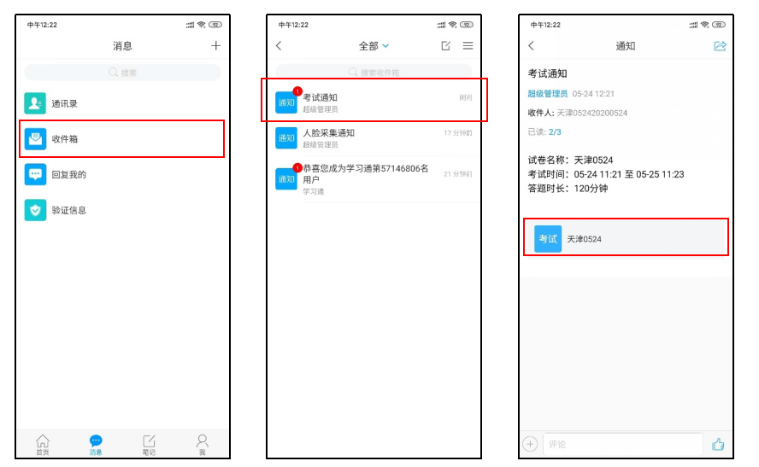

### （2）方式二：考试列表查找

使用第一部手机登陆学在西电App后，点击“首页”找到应用大厅模块--选择按时间筛选--选择考试系统模块，进入考试列表，即可看到对应考试。

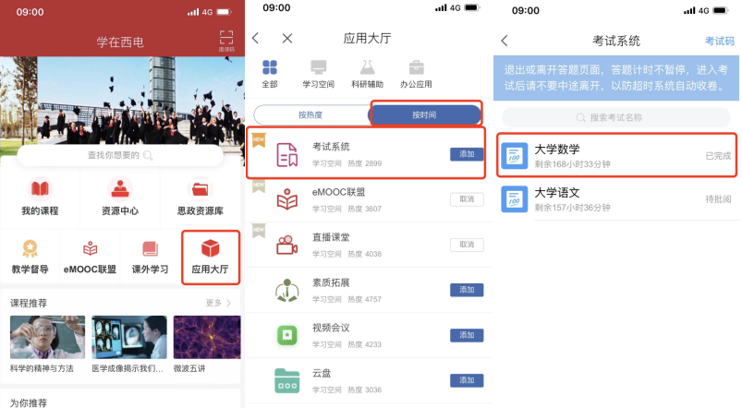

## 4.如何答题并开启第二部手机进行监控

第一部手机通过通知或者考试列表找到考试并打开后，获取第二部手机监控的账号密码及二维码，并查看考试须知。

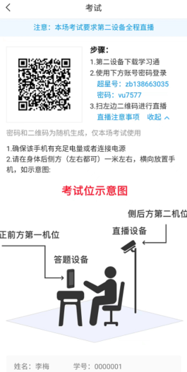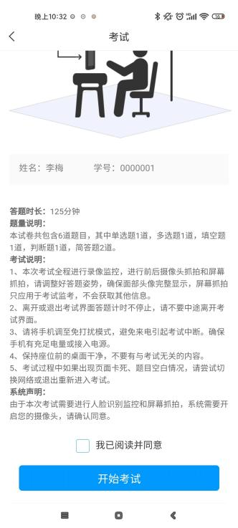

在第二部手机打开学习通在登陆界面输入第一部手机获取的超星账号密码，随后点击“登陆”，再点击“首页”右上角“扫一扫”，扫码第一部手机提示的二维码，按第一部手机须知中考试位示意图进行摆放，随后点击“开始监控”，等考试结束后点击右上角”X“即可关闭。

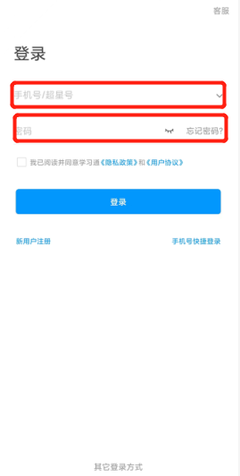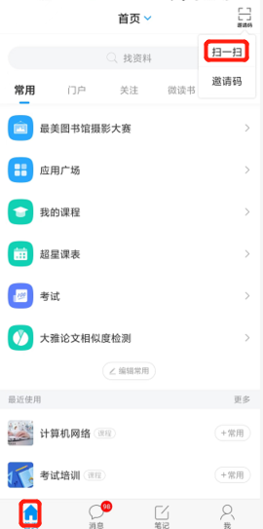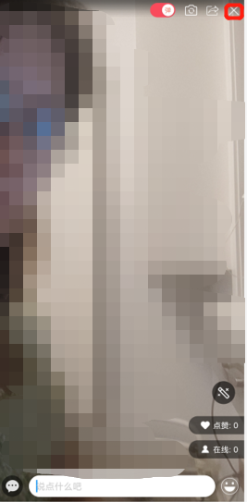

接下来使用第一部手机答题，点击“开始考试”进入“进入考试”并进行人脸识别，通过后开始答题，答完一道点击“下一题”，全部答完题目点击“交卷”即可。

